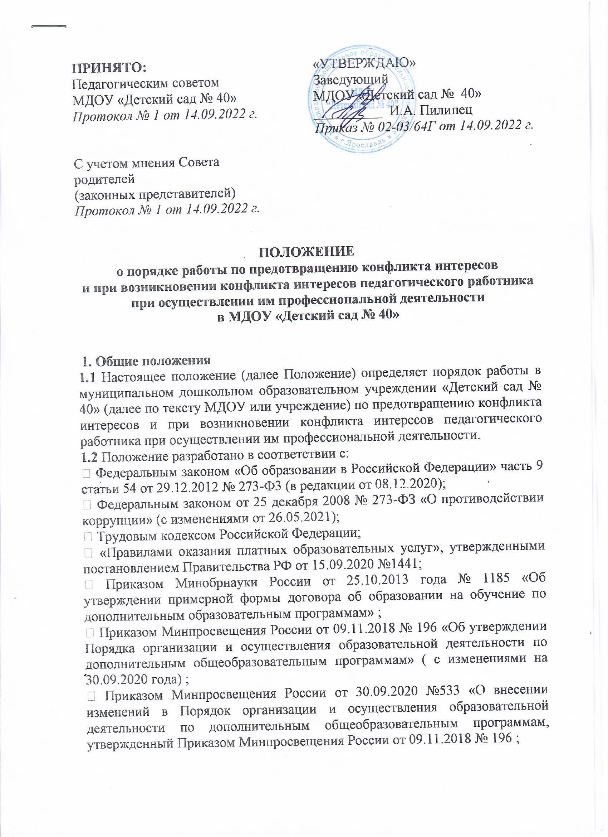

− Федеральным законом РФ «О защите прав потребителя» от 07.02.1992 № 2300-1 (в редакции от 11.06.2021);
− Уставом дошкольного образовательного учреждения;
− Трудовым кодексом Российской Федерации;
− Иными действующими нормативно-правовыми актами Российской Федерации.

2. Основные понятия
2.1 Участники образовательных отношений — обучающиеся, родители (законные представители) обучающихся, педагогические работники и их представители, организации, осуществляющие образовательную деятельность.
2.2 Конфликт интересов педагогического работника - ситуация, при которой у педагогического работника при осуществлении им профессиональной деятельности возникает личная заинтересованность в получении материальной выгоды или иного преимущества, которая влияет или может повлиять на надлежащее исполнение педагогическим работником профессиональных обязанностей вследствие противоречия между его личной заинтересованностью и интересами воспитанника, родителей (законных представителей) обучающихся.
2.3 Под личной заинтересованностью педагогического работника, которая влияет или может повлиять на надлежащее исполнение им должностных (служебных) обязанностей, понимается возможность получения педагогическим работником при исполнении должностных (служебных) обязанностей доходов в виде денег, ценностей, иного имущества или услуг имущественного характера, иных имущественных прав для себя или для третьих лиц.

3. Условия, при которых возникает или может возникнуть конфликт интересов педагогического работника
3.1 В МДОУ «Детский сад № 40» выделяют:
- условия (ситуации), при которых всегда возникает конфликт интересов педагогического работника;
-условия (ситуации), при которых может возникнуть конфликт интересов педагогического работника.
3.2 К условиям (ситуациям), при которых всегда возникает конфликт интересов педагогического работника, относятся следующие:
- педагогический работник осуществляет педагогическую деятельность по основной образовательной программе образовательного учреждения и дополнительным платным образовательным услугам у одних и тех же обучающихся;
- педагогический работник является членом жюри конкурсных мероприятий с участием своих обучающихся;
- использование с личной заинтересованностью возможностей родителей (законных представителей) обучающихся и иных участников образовательных отношений;
- нарушение иных установленных запретов и ограничений для педагогических работников Учреждении.
3.3 К условиям (ситуациям), при которых может возникнуть конфликт интересов педагогического работника, относятся следующие:
- участие педагогического работника в установлении, определении форм и способов поощрений для своих обучающихся;
- иные условия (ситуации), при которых может возникнуть конфликт интересов педагогического работника.

4. Ограничения, налагаемые на педагогических работников при осуществлении ими профессиональной деятельности
4.1 В целях предотвращения возникновения (появления) условий (ситуаций), при которых всегда возникает конфликт интересов педагогического работника в МДОУ «Детский сад № 40», устанавливаются ограничения, налагаемые на педагогических работников при осуществлении ими профессиональной деятельности.
4.2 На педагогических работников при осуществлении ими профессиональной деятельности налагаются следующие ограничения:
- запрет на ведение педагогической деятельности по основной образовательной программе образовательного учреждения и дополнительным платным образовательным услугам у одних и тех же обучающихся;
- запрет на членство в жюри конкурсных мероприятий с участием своих обучающихся за исключением случаев и порядка, предусмотренных и (или) согласованных коллегиальным органом управления, предусмотренным уставом Учреждения;
- запрет на использование с личной заинтересованностью возможностей родителей (законных представителей) обучающихся и иных участников образовательных отношений;
4.3 Педагогические работники обязаны соблюдать установленные п. 4.2. настоящего раздела ограничения и иные ограничения, запреты, установленные локальными нормативными актами учреждения.

5. Порядок предотвращения и урегулирования конфликта интересов педагогических работников при осуществлении ими профессиональной деятельности
Случаи возникновения у педагогического работника личной заинтересованности, которая в целях недопущения причинения вреда законным интересам иных участников образовательных отношений.
5.1 С целью предотвращения возможного конфликта интересов педагогического работника в МДОУ «Детском саду № 40» реализуются следующие мероприятия:
- при принятии решений, локальных нормативных актов, затрагивающих права обучающихся и работников общеобразовательного учреждения, учитывается мнение Совета родителей, а также в порядке и в случаях, которые предусмотрены трудовым законодательством, представительных органов работников (Собрание трудового коллектива);
- обеспечивается прозрачность, подконтрольность и подотчётность реализации всех принимаемых решений, в исполнении которых задействованы педагогические работники и иные участники образовательных отношений;
- обеспечивается информационная открытость учреждения в соответствии с требованиями действующего законодательства;
- осуществляется четкая регламентация деятельности педагогических работников внутренними локальными нормативными актами учреждения;
-обеспечивается введение прозрачных процедур внутренней оценки для управления качеством образования;
- осуществляется создание системы сбора и анализа информации об индивидуальных образовательных достижениях воспитанников,
- осуществляются иные мероприятия, направленные на предотвращение возможного конфликта интересов педагогического работника.
5.2 Педагогические работники учреждения обязаны принимать меры по недопущению любой возможности возникновения конфликта интересов при осуществлении ими профессиональной деятельности.
5.3 С целью предотвращения конфликта интересов все педагогические работники обеспечивают выполнение соответствующих дополнений в должностные инструкции педагогических работников по предотвращению конфликта интересов при осуществлении ими профессиональной деятельности.
5.4 Приводит или может привести к конфликту интересов, предотвращаются и (или) урегулируются
5.5 В случае возникновения конфликта интересов педагогический работник незамедлительно обязан проинформировать об этом в письменной форме заведующего учреждения. Данное обязательство отражается в дополнении к должностной инструкции педагогического работника о соблюдении ограничений при осуществлении им профессиональной деятельности.
5.6 Заведующий в трехдневный срок со дня, когда ему стало известно о конфликте интересов педагогического работника, обязан вынести данный вопрос на рассмотрение комиссии учреждения по урегулированию споров между участниками образовательных отношений.
5.7 Решение комиссии по урегулированию споров между участниками образовательных отношений при рассмотрении вопросов, связанных с возникновением конфликта интересов педагогического работника, является обязательным для всех участников образовательных отношений и подлежит исполнению в сроки, предусмотренные указанным решением.
5.8 Решение комиссии по урегулированию споров между участниками образовательных отношений при рассмотрении вопросов, связанных с возникновением конфликта интересов педагогического работника, может быть обжаловано в установленном законодательством Российской Федерации порядке.
5.9 До принятия решения комиссии по урегулированию споров между участниками образовательных отношений заведующая учреждением в соответствии с действующим законодательством принимает все необходимые меры по недопущению возможных негативных последствий возникшего конфликта интересов для участников образовательных отношений.
5.10 Заведующий, когда ему стало известно о возникновении у педагогического работника личной заинтересованности, которая может привести к конфликту интересов, обязан принять меры по предотвращению конфликта интересов, в порядке, установленном законодательством.

6. Ответственность
6.1 Ответственным лицом в учреждении за организацию работы по предотвращению и урегулированию конфликта интересов педагогических работников при осуществлении ими профессиональной деятельности является заведующий МДОУ «Детского сада № 40».
6.2 Ответственное лицо за организацию работы по предотвращению и урегулированию конфликта интересов педагогических работников:
- утверждает Положение о порядке работы в МДОУ «Детском саду № 40» по предотвращению конфликта интересов и при возникновении конфликта интересов педагогического работника при осуществлении им профессиональной деятельности;
- утверждает иные локальные нормативные акты по вопросам соблюдения ограничений, налагаемых на педагогических работников при осуществлении ими профессиональной деятельности;
- утверждает соответствующие дополнения в должностные инструкции педагогических работников;
- организует информирование педагогических работников о налагаемых ограничениях при осуществлении ими профессиональной деятельности;
- при возникновении конфликта интересов педагогического работника организует рассмотрение соответствующих вопросов на комиссии МДОУ по урегулированию споров между участниками образовательных отношений;
- организует контроль за состоянием работы в МДОУ по предотвращению и урегулированию конфликта интересов педагогических работников при осуществлении ими профессиональной деятельности.
6.3 Все педагогические работники учреждения несут ответственность за соблюдение настоящего Положения в соответствии с законодательством Российской Федерации.

